요구 사항에 따른 ALM 시스템 구축

* **요구사항**

|  |  |  |
| --- | --- | --- |
| **번호** | **세부내용** | **진행률** |
| 목표 | 자동화 솔루션을 이용하여 요구사항 수집 / 분석 -> 형상/변경관리 -> 빌드/배포 Process를 구축하려 함 |  |
| 1 | Role은 현업 담당자 2명, 유지보수 관리자 1명, 유지보수 담당자 2명, 리뷰 담당자 2명, 배포 담당자 1명 | 100% |
| 2 | 현업 담당자가 변경 요청사항을 문서로 전달,  유지보수 관리자는 해당 요청 분석 후 담당자 할당, 할당된 담당자는 소스 수정 작업 후 리뷰 담당자에게 리뷰 요청. |  |
| 3 | Branch 구조는 Master(Production) - Issue Branch의 총 2 레벨 구조이며 유지보수 담당자는 Master Branch에 직접 수정이 불가능하며 리뷰 담당자의 통제에 의해 변경 내역을 Master로 반영할 수 있음 | 100% |
| 4 | 변경 내역은 리뷰 담당자 두 명 모두의 승인이 있어야 Master로 병합이 가능하며,  리뷰 담당자는 변경 내역에 리뷰 결과를 Task로 남겨야 하며 모든 Task는 완료되어야 함 |  |
| 5 | 변경 요청서에는 "변경대상 솔루션"에 대한 대/중/소 분류의 구분이 필요하며, 대분류 선택 시 소분류는 해당 Value만 존재해야 함.  소분류 선택 시 하나 이상의 Value를 선택할 수 있음 | 100% |
| 6 | 변경 내역 분석을 위한 통합 대시보드가 필요함 |  |
| 7 | 조회 필요 |  |
| 8 | 배포 실패 시 자동으로 이전의 안정화된 내역으로 돌아갈 수 있는 Rollback Procedure 필요 |  |
| 9 | 역할에 따라서 Transition을 Show/Hide 해야함 |  |

# Role Configuration

* **Role은 현업 담당자 2명, 유지보수 관리자 1명, 유지보수 담당자 2명, 리뷰 담당자 2명, 배포 담당자 1명**

## Jira의 역할 정의

* Jira의 [관리 페이지 > 시스템 > 보안 > 프로젝트 역할]에서 프로젝트 역할 추가

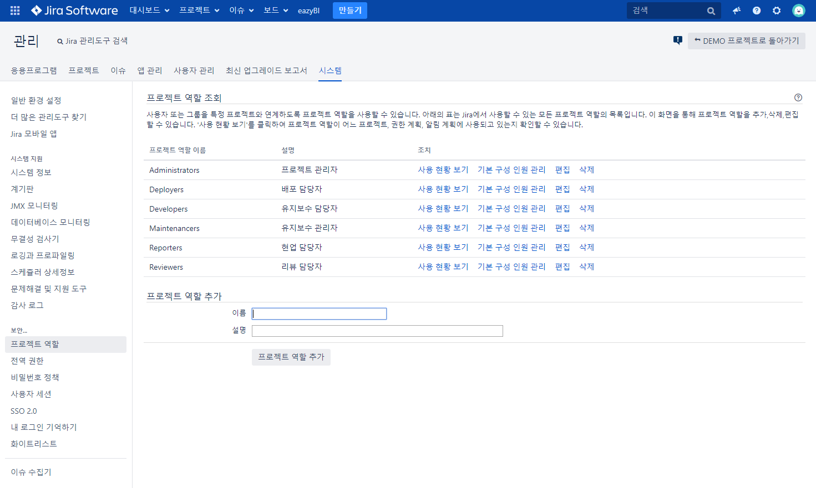

## Crowd에서 계정 생성

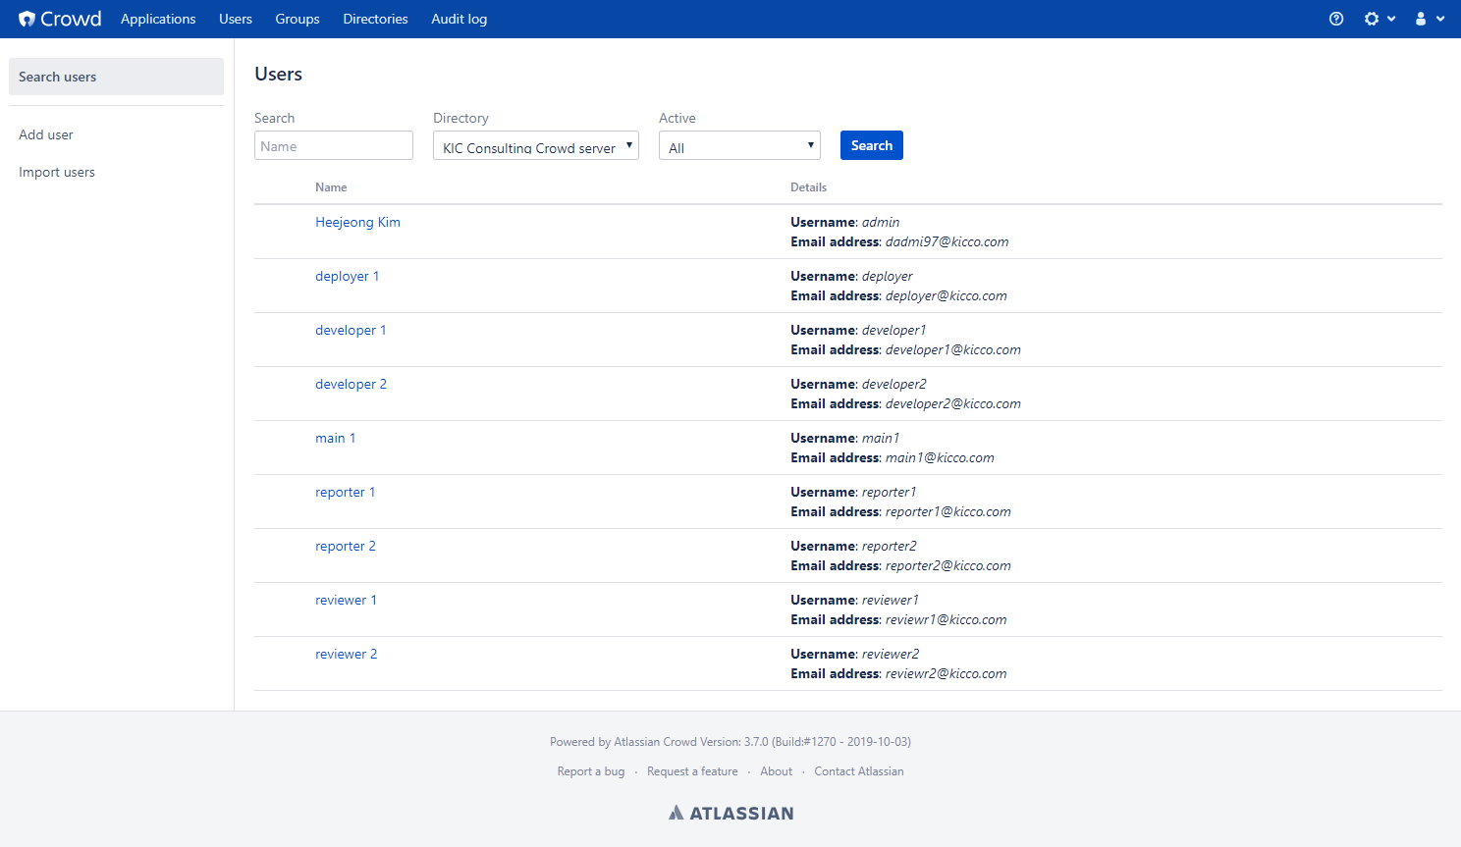

**admin 🡪 시스템 관리자**

**reporter 1, 2 🡪 현업 담당자**

**main1 🡪 유지보수 관리자**

**developer 1, 2 🡪 유지보수 담당자**

**reviewer 1, 2 🡪 리뷰 담당자**

**deployer 1 🡪 배포 담당자**

## Role에 따른 Group 설정

1. Jira-software-users

**Reporters, Maintenancers, Developers, Reviewers, Deployers**

1. Confluence-users

**Reporters, Maintenancers, Developers, Reviewers, Deployers**

1. Stash-users

Reporters를 제외한 **Maintenancers, Developers, Reviewers, Deployers**

## Jira Project에 Role 추가

* **[Project settings > 사용자와 역할 > 역할에 사용자 추가]**를 통해 사용할 역할과 사용자를 매핑할 수 있다.
* 기본 값 편집에서는 Project 담당자를 설정한다.

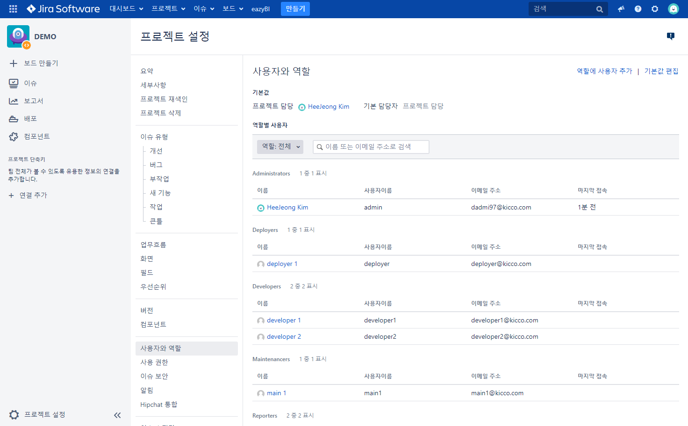

## References

* Jira Software 프로젝트 역할자 추가, [link](https://m.blog.naver.com/PostView.nhn?blogId=tera0306&logNo=221121304381&proxyReferer=https%3A%2F%2Fwww.google.com%2F)

# Workflow Customizing

## 요구 Workflow

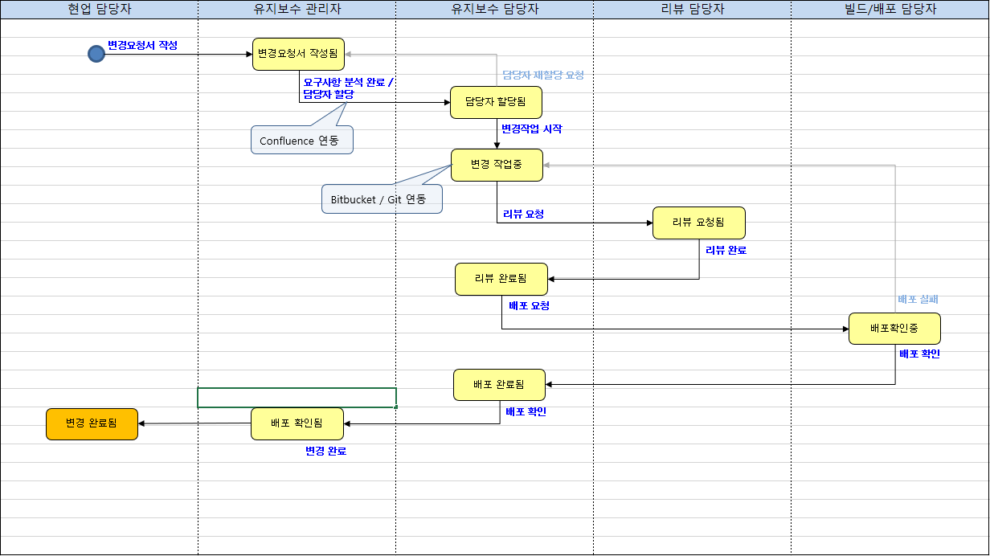

* **현업 담당자가 변경 요청사항을 문서로 전달**
* **유지보수 관리자는 해당 요청 분석 후 담당자 할당, 할당된 담당자는 소스 수정 작업 후 리뷰 담당자에게 리뷰 요청.**

## Jira Workflow 생성

* 하나의 이슈의 흐름이기 때문에 완료는 하나만 사용한다.

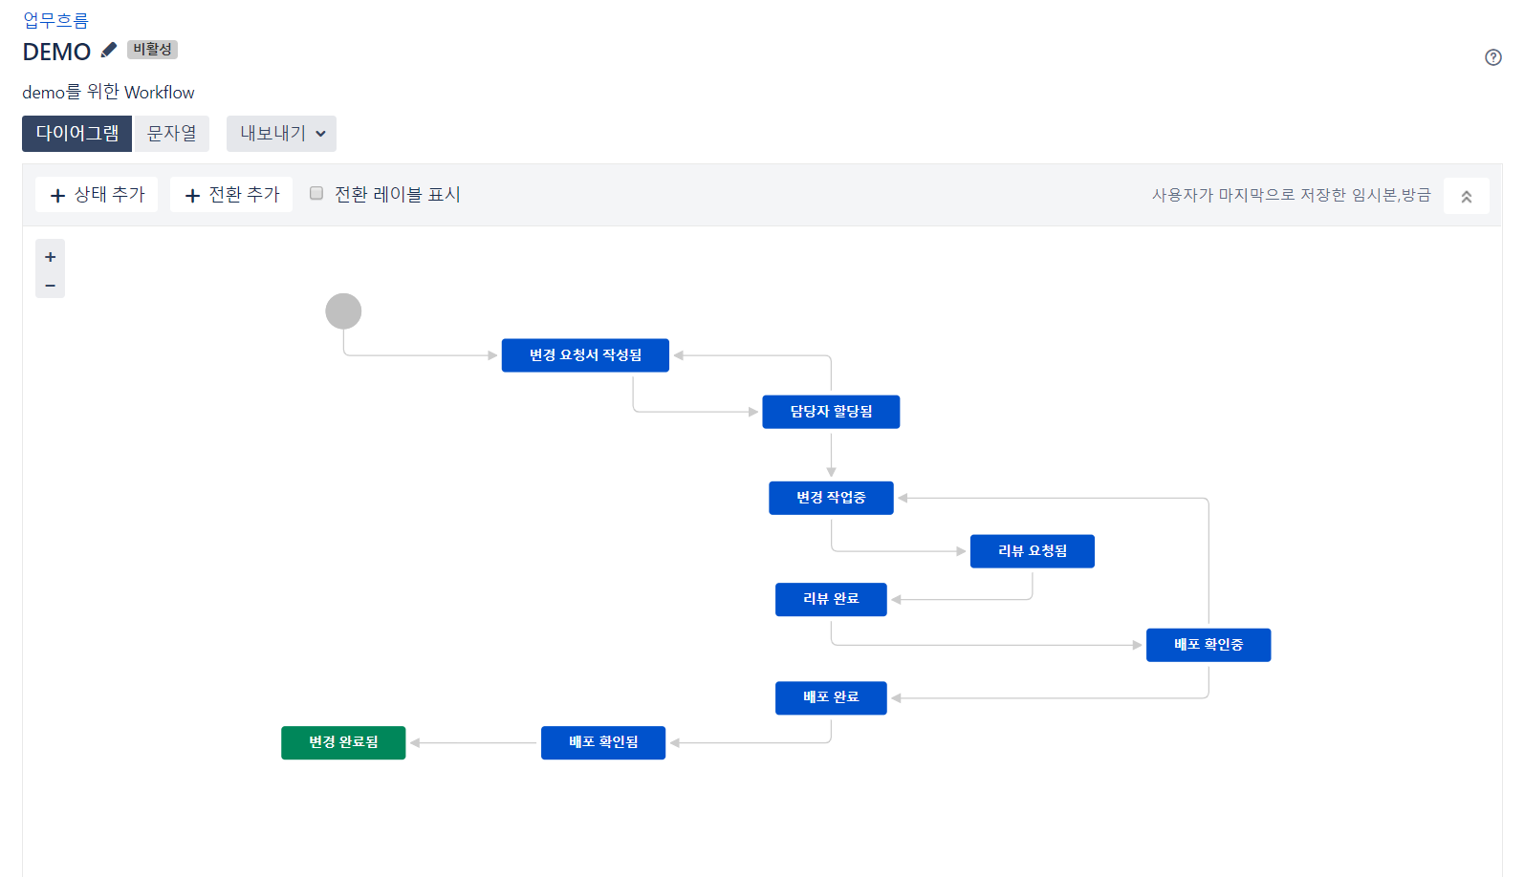

## 변경 요청서 작성을 위한 스크린 생성

* DEMO: Change Request 스크린 작성

1. **변경 요청서 Tab**

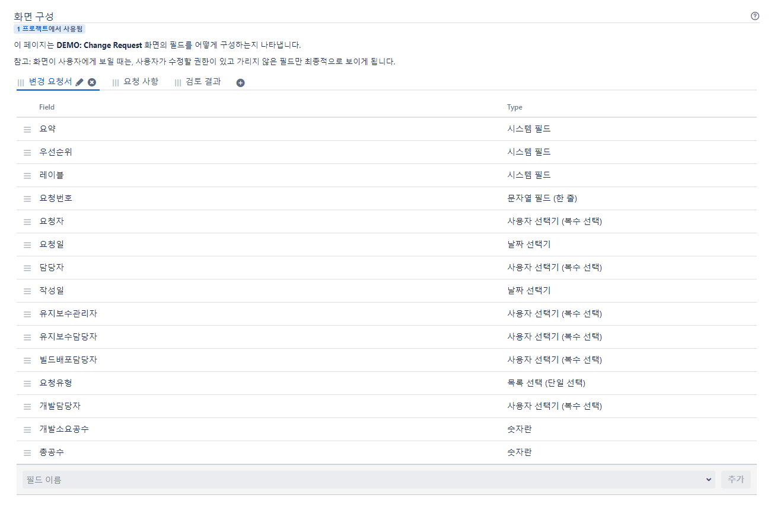

1. 요청 사항 Tab

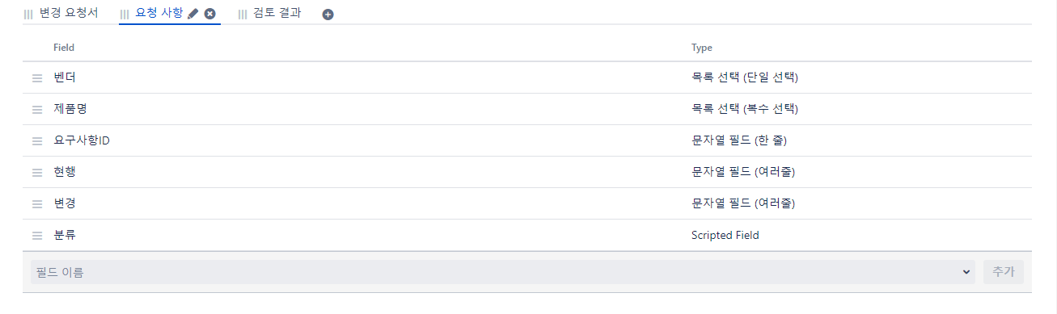

1. 검토 결과 Tab

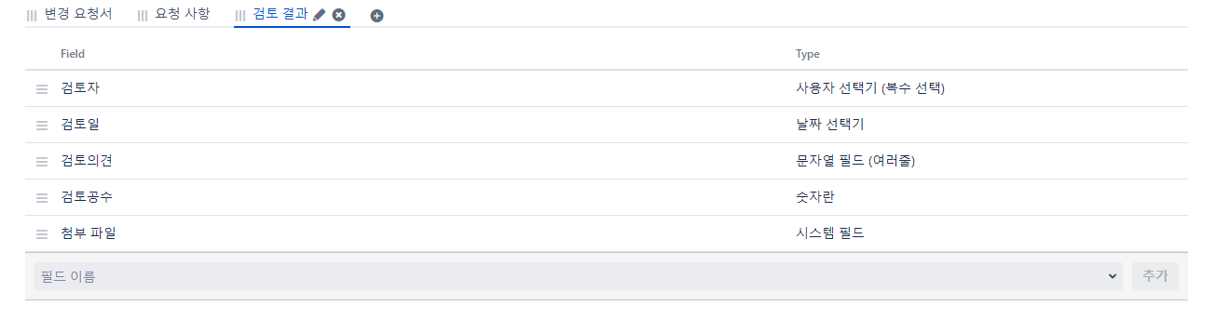

# Branch 구조

* **Branch 구조는 Master(Production) - Issue Branch의 총 2 레벨 구조이며 유지보수 담당자는 Master Branch에 직접 수정이 불가능하며 리뷰 담당자의 통제에 의해 변경 내역을 Master로 반영할 수 있음**
* **변경 내역은 리뷰 담당자 두 명 모두의 승인이 있어야 Master로 병합이 가능하며,   
  리뷰 담당자는 변경 내역에 리뷰 결과를 Task로 남겨야 하며 모든 Task는 완료되어야 함**

## Branch 구조 변경

* Bitbucket에서 프로젝트 생성 후, [Project settings > Workflow > Branching model] 수정
* Branch 모델은 **Master(Production)**와 **Development를 Issue로 수정**하여 **2-tier**로 만든다.
* Repository에서 Branch를 생성해야 Development Branch로 사용할 수 있다.

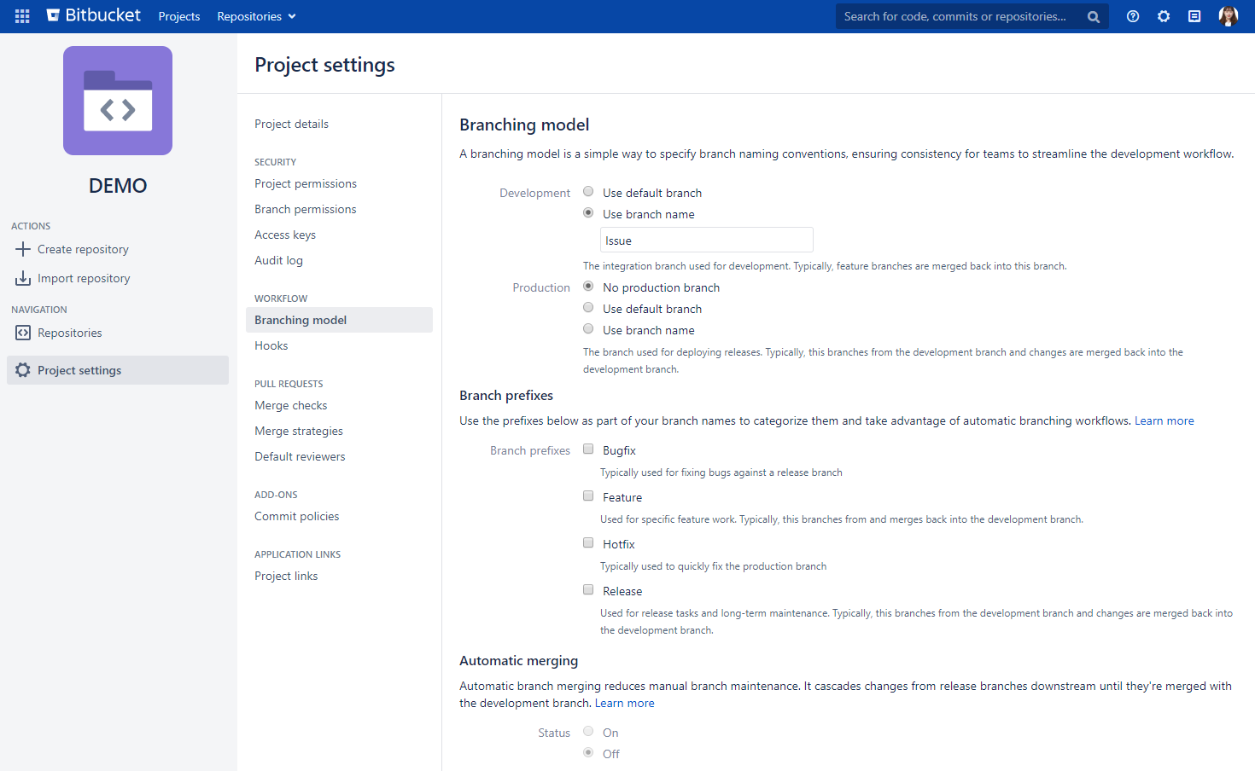

**2-tier Branch Structure**

Development 🡪 Issue, Production(master)

## Reviewers에 의한 통제

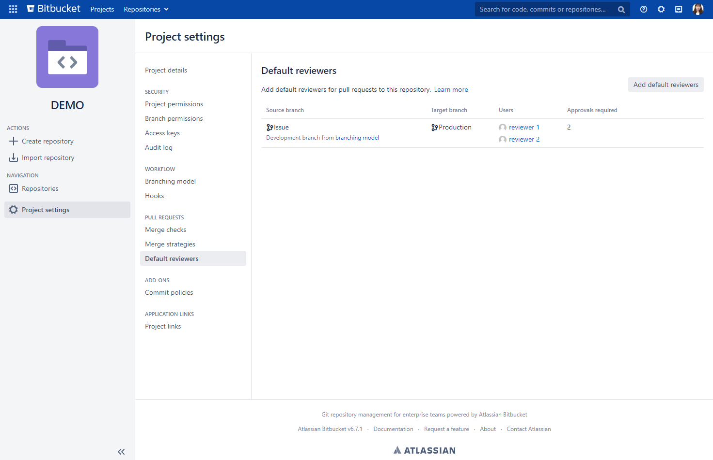

# Field Configuration

## Field 요구사항

|  |  |  |  |  |
| --- | --- | --- | --- | --- |
| 필드명 | 필드설정 | 제약사항 | 필드 제어 | 진행 사항 |
| 요청번호 | 필수 |  | ScriptRunner | 100% |
| **"CH-일련번호" 형식으로 관리되어야 함** | JSIncluder |  |
| 요청자 | 필수 |  | ScriptRunner | 100% |
| 담당자 | 필수 |  | ScriptRunner | 100% |
| 유지보수관리자 | 필수 |  | ScriptRunner | 100% |
| 유지보수담당자 | 필수 |  | ScriptRunner | 100% |
| 빌드배포 담당자 | **옵션** |  |  | 100% |
| 요청유형 | 필수 |  | ScriptRunner | 100% |
| 개발담당자 | 옵션 | 요청유형이 기능변경, 버그, 신규기능 일 때 필수, 나머지 옵션 | ScriptRunner | 100% |
| 개발 소요 공수 | 필수 | 리뷰요청 액션 수행 시 필수, 그 외 상태에서는 읽기 전용 | ScriptRunner | 100% |
| 총 공수 | ReadOnly | 개발 소요 공수 + 검토 공수 합계 (각 필드 값 변경 시 자동 계산) | ScriptRunner | 100% |
| 요청일 | 필수 |  | ScriptRunner | 100% |
| 작성일 | 필수 |  | ScriptRunner | 100% |
| 요청내용 | 필수 |  | ScriptRunner | 100% |
| 벤더 | 필수 | 변경 요청서에는 "변경대상 솔루션"에 대한 **대/중/소 분류의 구분이 필요**하며, 대분류 선택 시 소분류는 해당 Value만 존재해야 함. 소분류 선택 시 하나 이상의 Value를 선택할 수 있음 | Script Runner | 100% |
| 분류 | 필수 |
| 제품명 | 필수 |
| 요구사항ID | 옵션 | 요청유형이 기능변경, 버그, 신규기능 일 때 필수, 나머지 옵션 | ScriptRunner | 100% |
| **"REQ-YYYYMM-일련번호"** 형식으로 관리되어야 함 | 위키형식 처리기 | 100% |
| 현행 | 옵션 | 요청유형이 기능변경, 버그, 신규기능 일 때 필수, 나머지 옵션 | ScriptRunner | 100% |
| 변경 | 옵션 | 요청유형이 기능변경, 버그, 신규기능 일 때 필수, 나머지 옵션 | ScriptRunner | 100% |
| 검토자 | 옵션 | 리뷰요청 액션수행시 필수, 그 외 상태에서는 읽기전용 | ScriptRunner | 100% |
| 검토의견 | 옵션 | 리뷰완료 액션 수행 시 필수, 그 외 상태에서는 읽기전용 | ScriptRunner | 100% |
| 검토 공수 | 필수 | 리뷰완료 액션 수행 시 필수, 그 외 상태에서는 읽기전용 | ScriptRunner | 100% |
| 첨부파일 | 옵션 |  | ScriptRunner | 100% |
| 검토일 | 옵션 | 리뷰완료 액션 수행 시 필수, 그 외 상태에서는 읽기전용 | ScriptRunner | 100% |
| 빌드결과 | 옵션 | 요청유형이 기능변경, 버그, 신규기능 일 때 필수, 나머지 옵션 | ScriptRunner | 100% |
| * 필드제어는 ScriptRunner와 JSIncluder를 사용해서 구현, 반드시 두개를 다 사용해야 함 | | | |  |

* **요구사항ID**

요구사항ID는 "REQ-YYYYMM-일련번호" 형식으로 관리되어야 함, Confluence의 요구사항 정의서를 링크로 연결하여야 함.

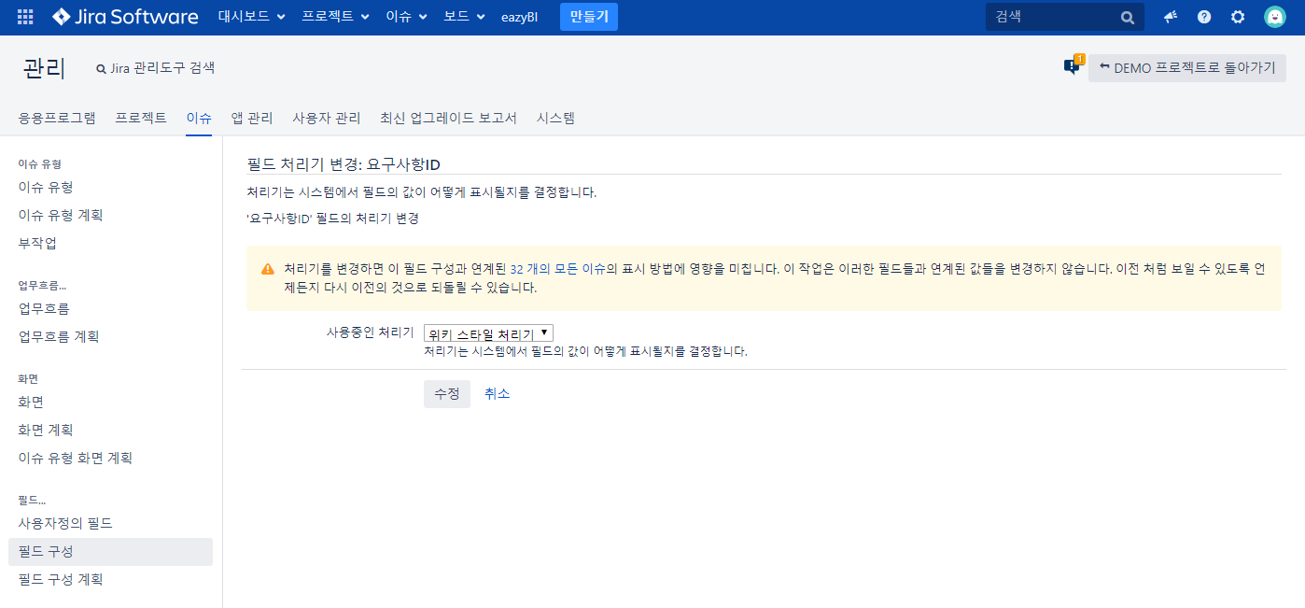

* **위키 스타일 처리기**를 이용하면 필드에 다음과 같이 나타난다.

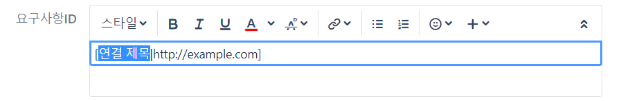

🡪 **이 버튼을 통해 외부와 연결할 수 있다.**

## Multi-level 요구사항

|  |  |  |
| --- | --- | --- |
| 벤더 | 기능구분 | 제품명 |
| IBM | 형상관리 | ClearCase |
| RTC |
| 이슈/변경관리 | ClearQuest |
| RTC |
| 모델링 | RSA |
| 보안 | AppSCAN |
| 테스트 | RPT |
| RFT |
| Atlassian | 형상관리 | Bitbucket |
| SourceTree |
| 이슈/변경관리 | JIRA |
| 기업용위키 | Confluence |
| 빌드/배포 | Bamboo |
| 오픈소스 | 형상관리 | GIT |
| svn |
| 이슈/변경관리 | redmine |
| 빌드/배포 | Jenkins |

* **Solution : Multi-Level Cascading + Element Connectors**
* **Multi-Level Cascading으로 다중 레벨 선택 필드 구성**

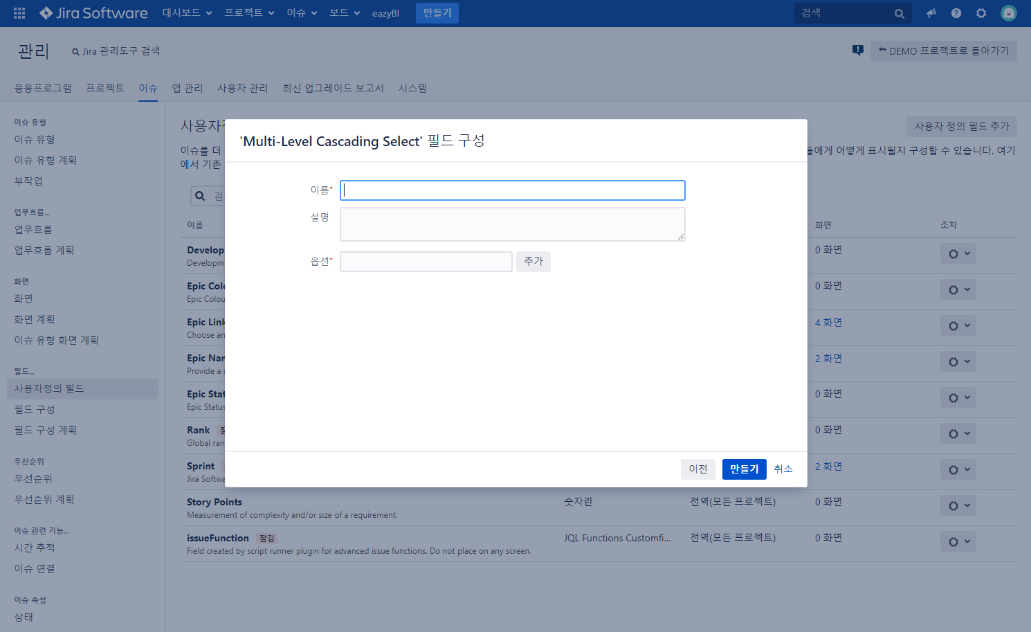

* **Elements connect로 New Custom Field 생성**

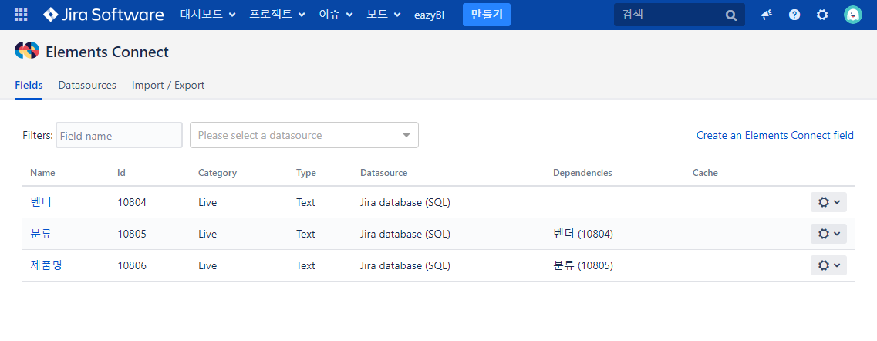

* References
* [link](https://addons.sourcesense.com/display/MCS/Split+3+levels+MLCS+values+into+three+different+fields)

# ETC

1. Jira의 Select 값 None 없애기

* [Link](https://confluence.atlassian.com/jirakb/remove-the-none-option-from-a-select-list-custom-field-in-jira-server-144212308.html)

1. Confluence 제목에 날짜 삽입

[](https://community.atlassian.com/t5/user/viewprofilepage/user-id/781467)

[Davin Studer](https://community.atlassian.com/t5/user/viewprofilepage/user-id/781467) **COMMUNITY LEADER** [Jan 14, 2015 • edited Aug 14, 2018](https://community.atlassian.com/t5/Confluence-questions/Re-How-inject-create-date-in-confluence-page-title/qaq-p/343796/comment-id/58135#M58135)

You could create a template(blank or not) and then use the "create from template" macro. In the macro options for the title put @currentDate. See the below screen capture.

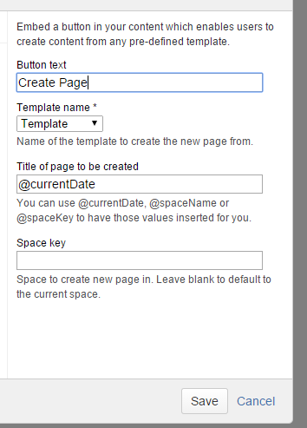

# Flow Description

## Confluence 문서에서 요구사항 정의서 작성 후 담당자 언급.

* User : admin
* 요구사항 문서를 작성하고, 이해관계자에 담당자 태그

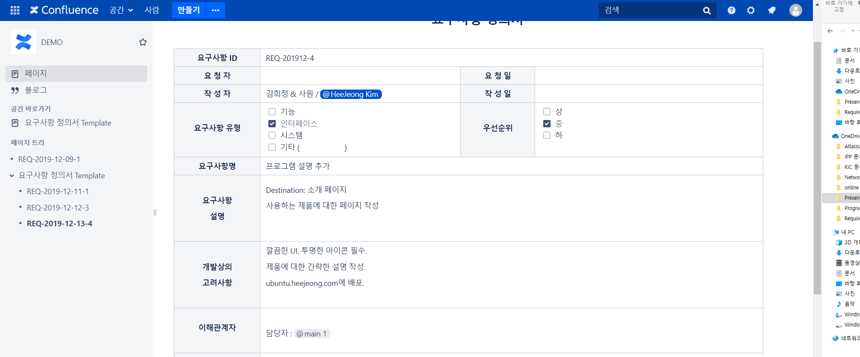

* User : main1
* 담당자는 알림을 통해 요구사항 정의서를 확인하고 요구사항을 분석한다. 요구사항 분석을 완료한 후, Jira로 넘어가서 요구사항에 따라 이슈를 생성한다.

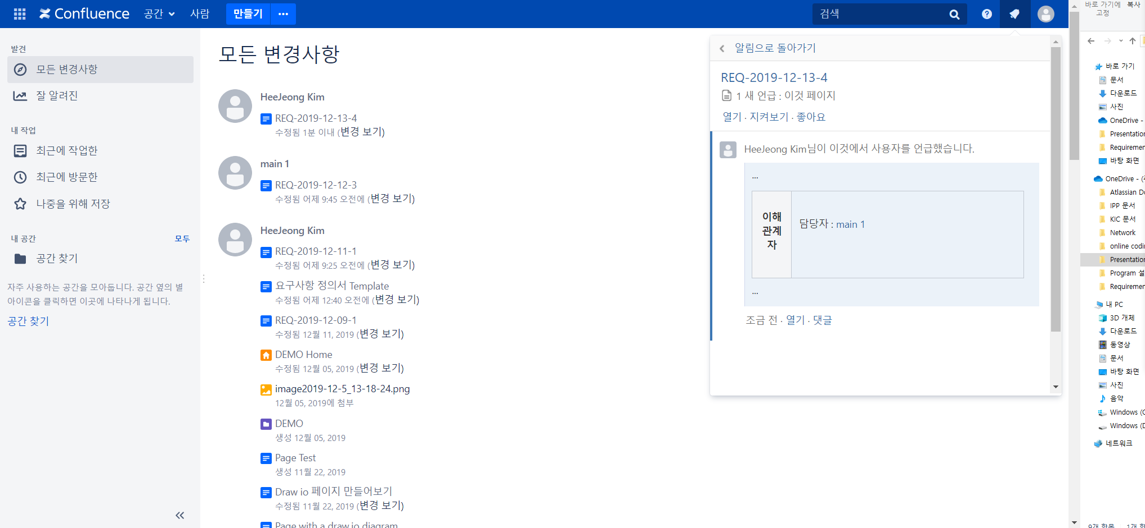

## 요구사항 문서 확인 및 이슈 생성

* User : main1
* 유지보수 담당자인 main1은 이슈 생성과 담당자 할당 작업

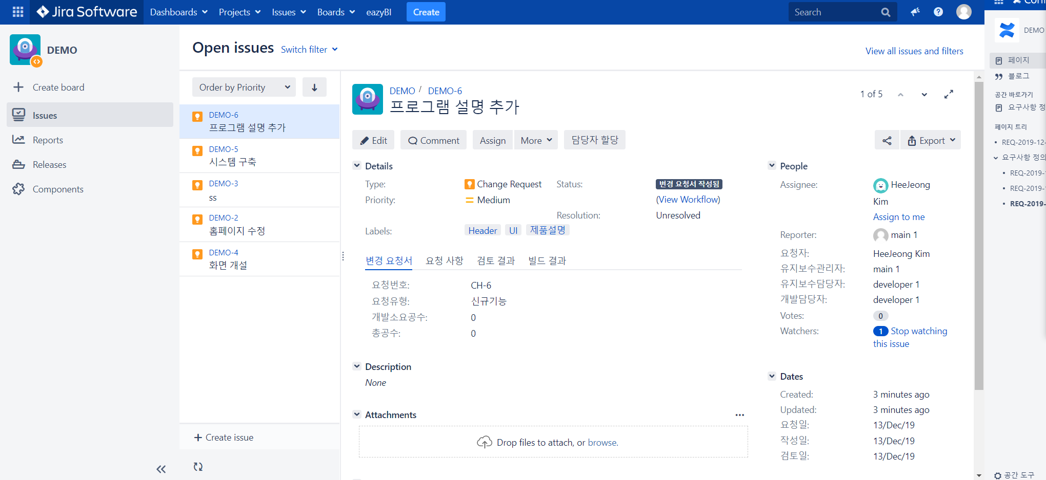

## 담당자 할당

* 담당자 할당 Transition을 통해 개발 담당자 지정
* 개발 담당자인 developer1에게 Assignee를 할당한다.

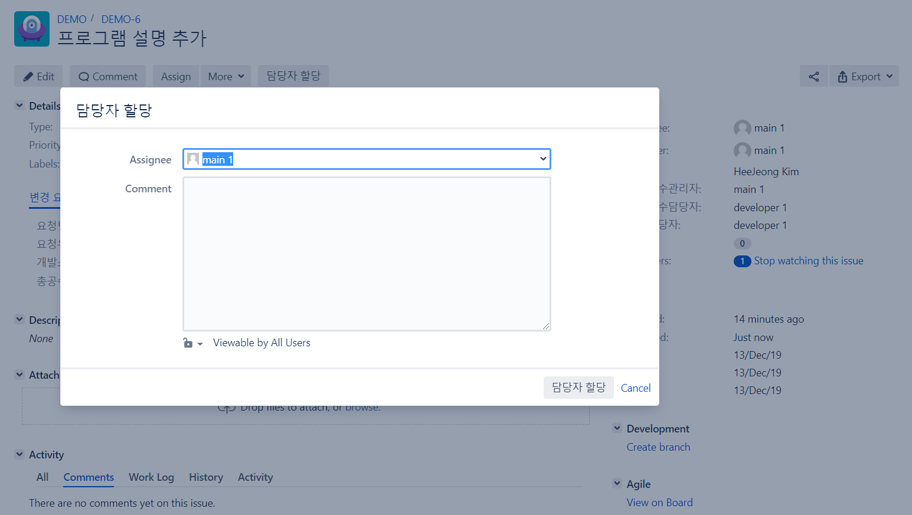

## 변경 작업 시작

* 할당된 My ToDo List에서 이슈선택

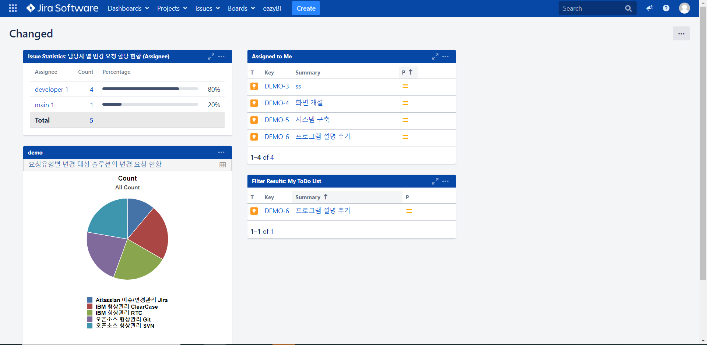

* 변경 작업 시작 or 담당자 재할당 요청

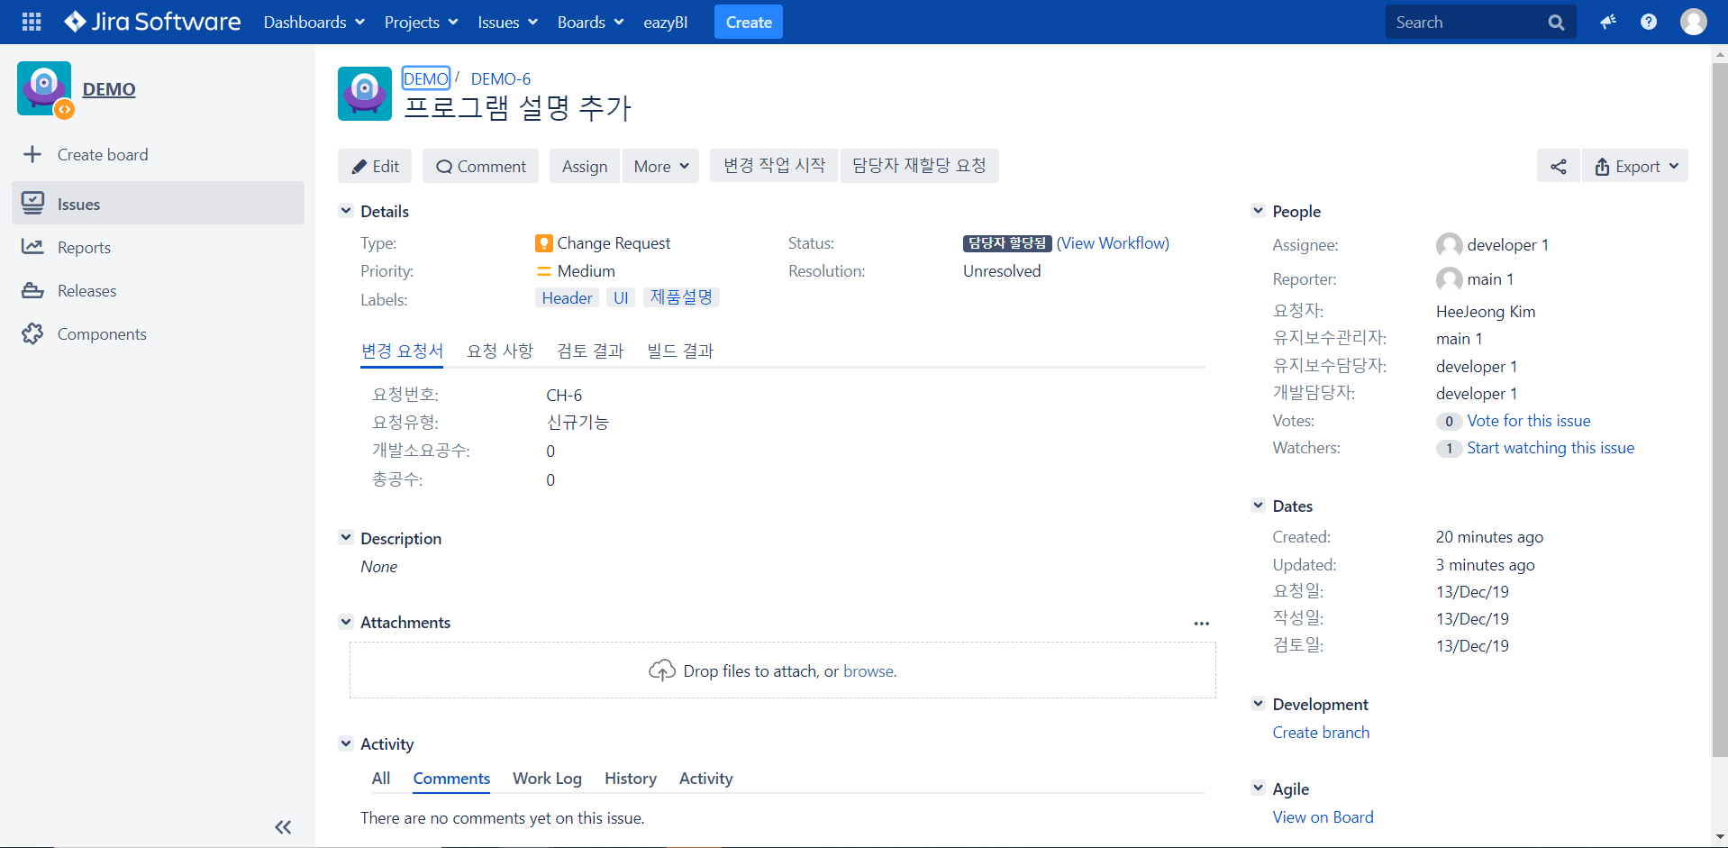

## 변경작업 시작

- 변경 후 commit and push

**Git commit**

**Git add**

**Git push**

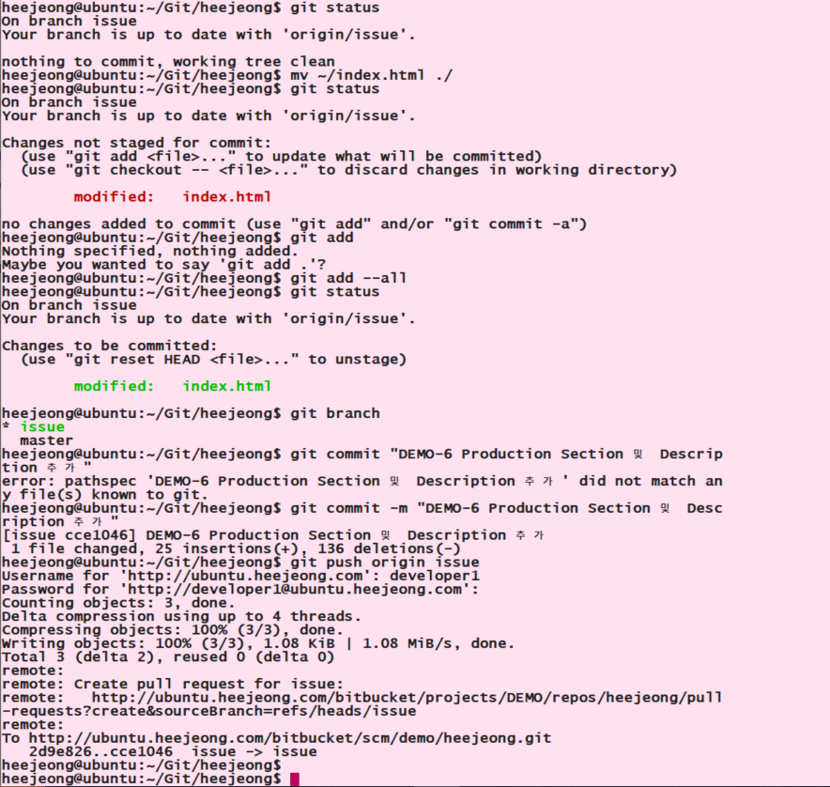

* pull request 생성

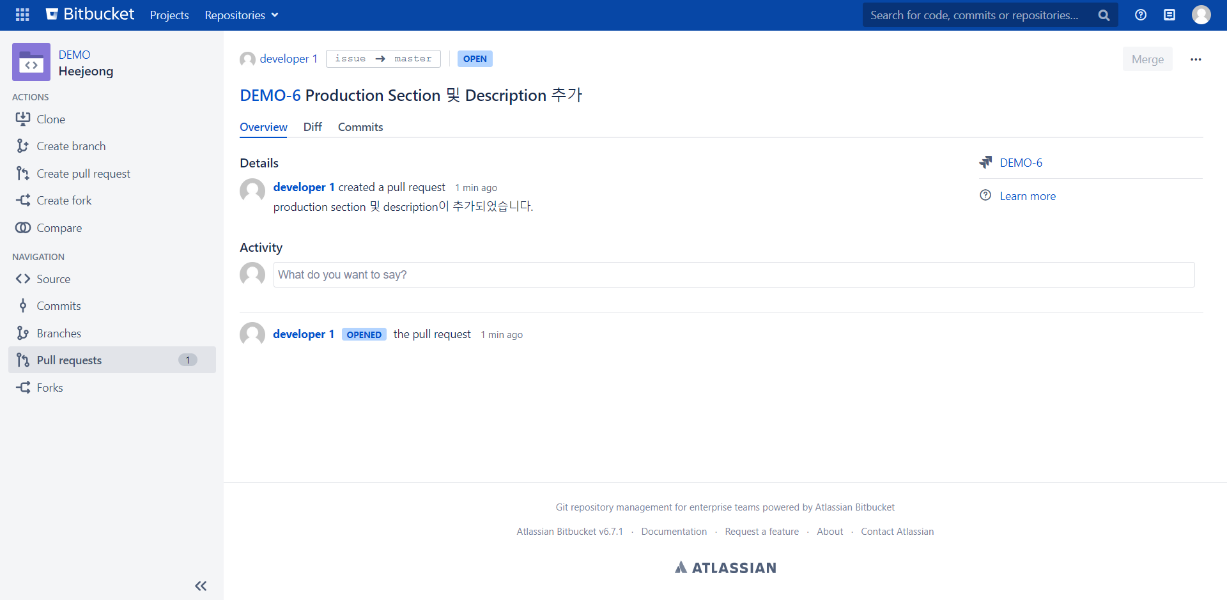

## Pull Request 처리 및 Task 생성

* User: reviewer1

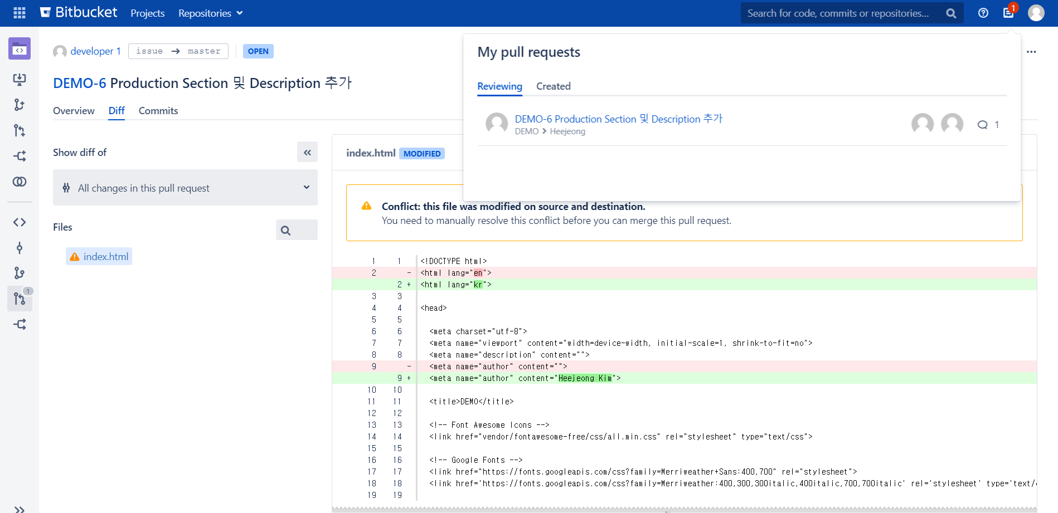

* User : developer1
* 생성된 Task 완료

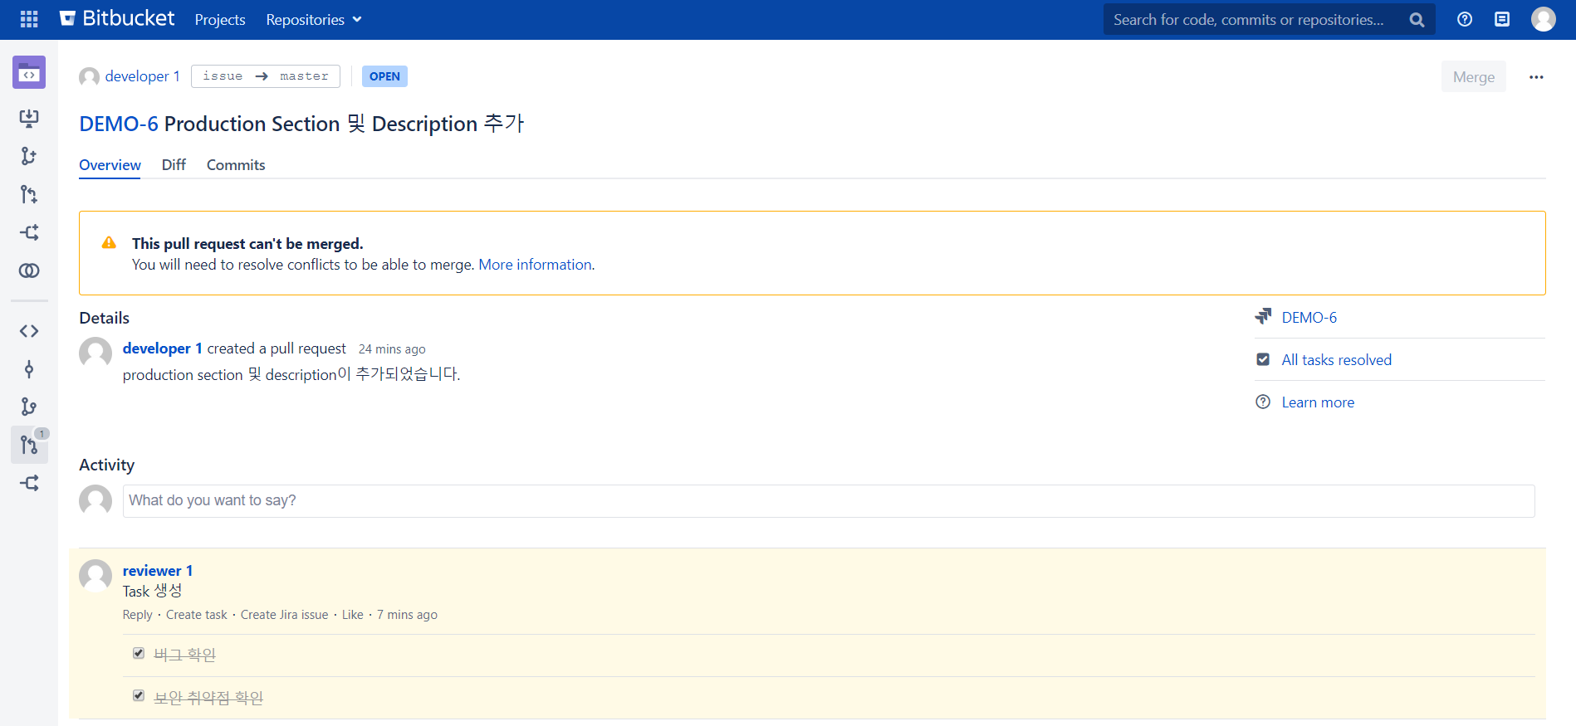

* 모든 Reviewer 승인완료

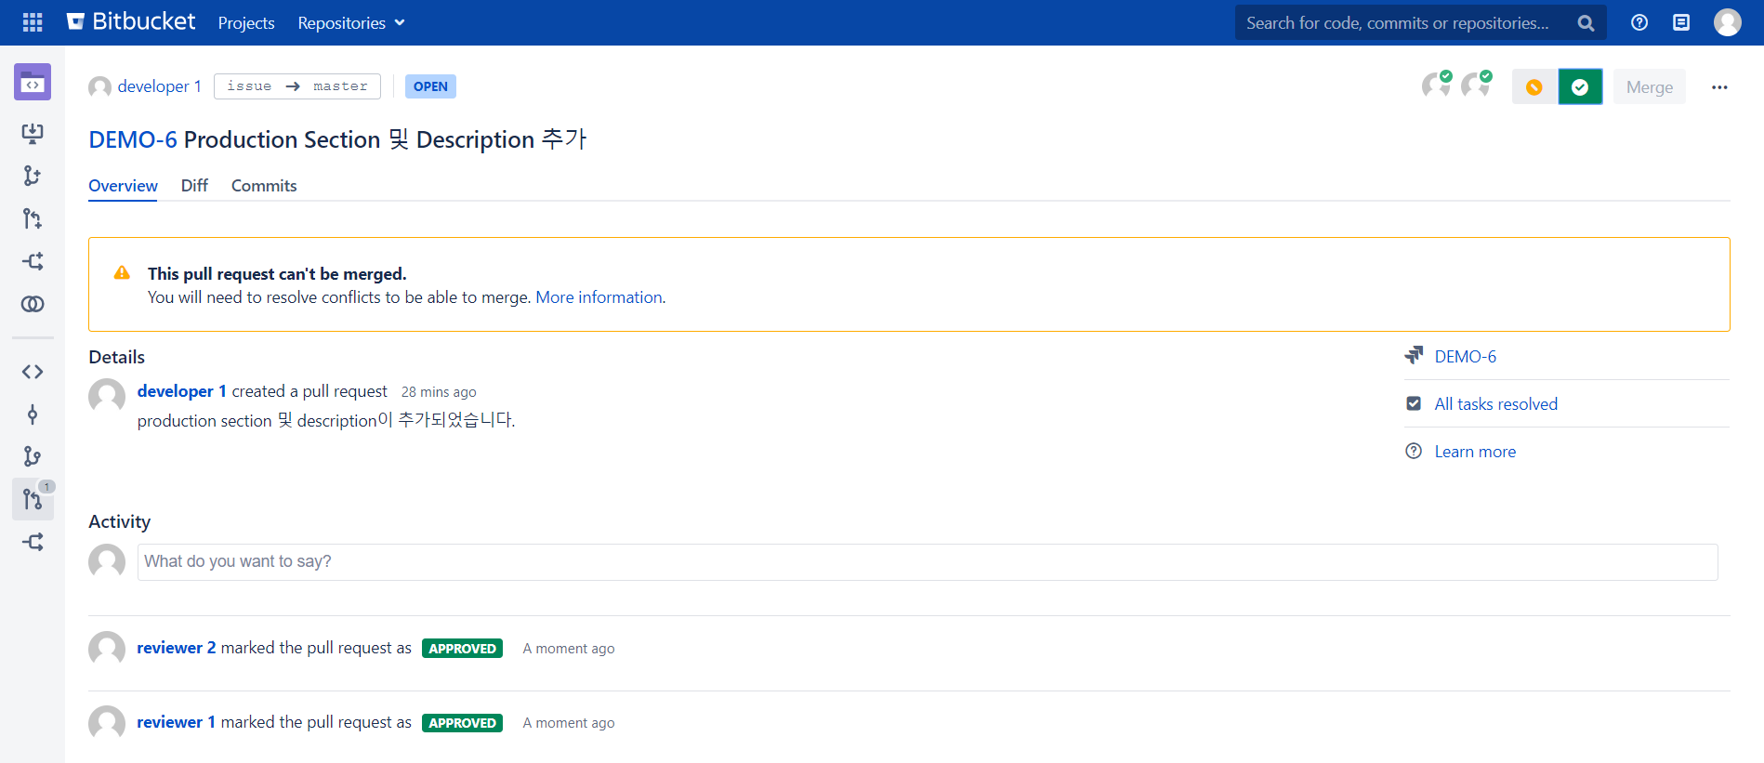

* Developer는 Merge 전 충돌을 해결한다

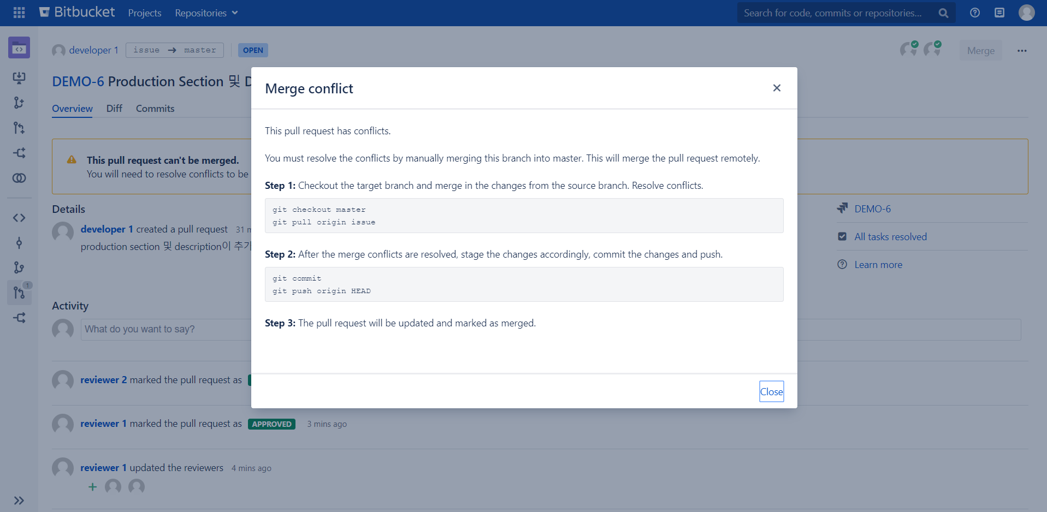

* Git push

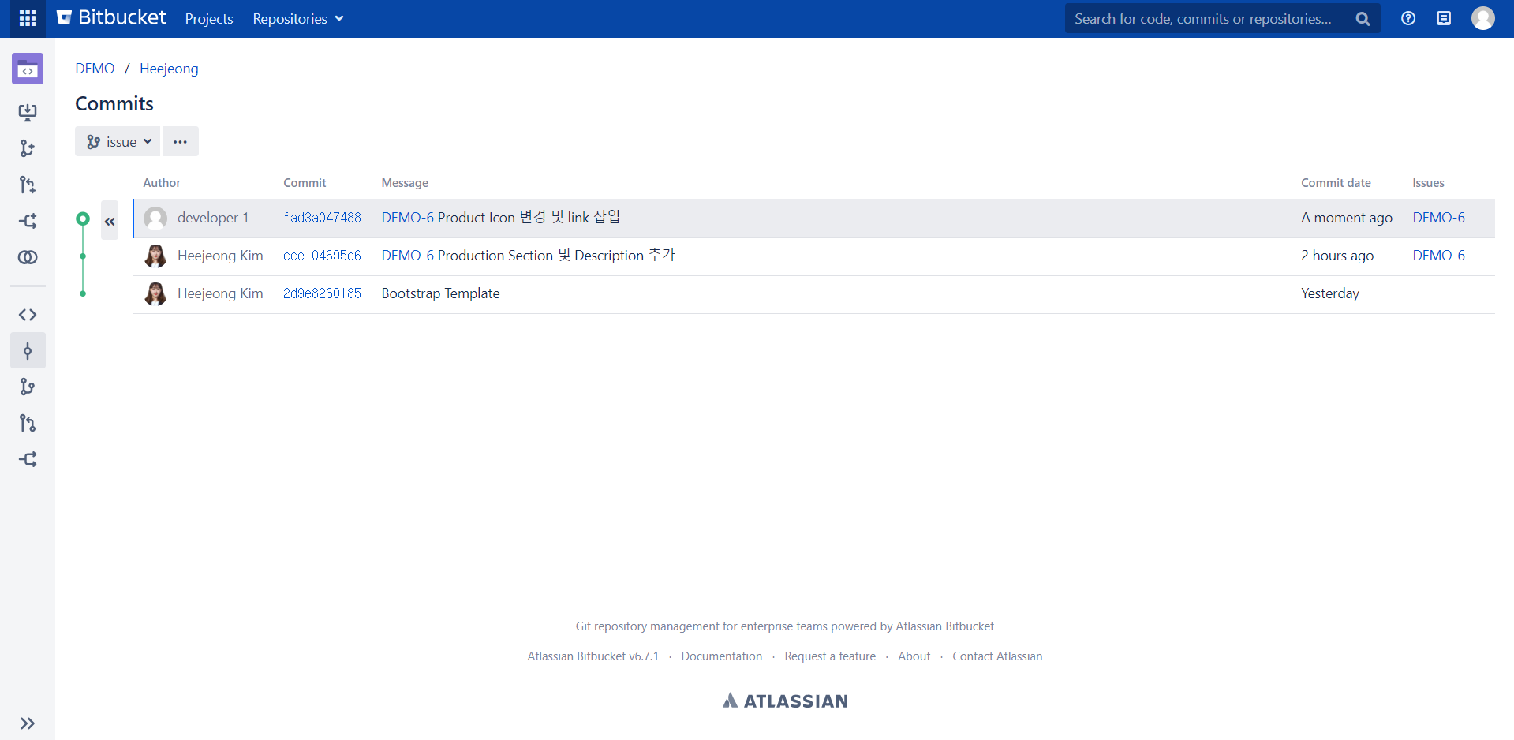

Git push 할 때 name과 email을 바꿔줘야 한다.

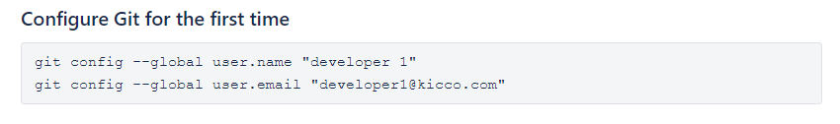

* 잘못된 commit and push 되돌리기 🡪 특정시점으로 되돌아가게 하기

1. git checkout {COMMIT_KEY}
2. git push -f origin master

* references

1. **Git commit, add, pull, merge 취소하기,** [**link**](http://blog.weirdx.io/post/3111)
2. **Git global setting 초기화 🡪 ~/.gitconfig**

# Commits

**REST API :**

<https://community.atlassian.com/t5/Marketplace-Apps-Integrations/Make-a-GET-request-to-REST-API-and-Handle-JSON-in-behavior/qaq-p/603521>

REST API : <view-source:http://ubuntu.heejeong.com/jira/rest/api/2/issue/DEMO-6>

"customfield_10000": "{summaryBean=com.atlassian.jira.plugin.devstatus.rest.SummaryBean@4953492[summary={pullrequest=com.atlassian.jira.plugin.devstatus.rest.SummaryItemBean@626552df[overall=PullRequestOverallBean{stateCount=2, state='MERGED', details=PullRequestOverallDetails{openCount=0, mergedCount=2, declinedCount=0}},byInstanceType={stash=com.atlassian.jira.plugin.devstatus.summary.beans.ObjectByInstanceTypeBean@2fb26502[count=2,name=Bitbucket 서버]}], build=com.atlassian.jira.plugin.devstatus.rest.SummaryItemBean@6ce60ef1[overall=com.atlassian.jira.plugin.devstatus.summary.beans.BuildOverallBean@183dddfb[failedBuildCount=0,successfulBuildCount=0,unknownBuildCount=0,count=0,lastUpdated=<null>,lastUpdatedTimestamp=<null>],byInstanceType={}], review=com.atlassian.jira.plugin.devstatus.rest.SummaryItemBean@1f436822[overall=com.atlassian.jira.plugin.devstatus.summary.beans.ReviewsOverallBean@514805fe[stateCount=0,state=<null>,dueDate=<null>,overDue=false,count=0,lastUpdated=<null>,lastUpdatedTimestamp=<null>],byInstanceType={}], deployment-environment=com.atlassian.jira.plugin.devstatus.rest.SummaryItemBean@d0508a0[overall=com.atlassian.jira.plugin.devstatus.summary.beans.DeploymentOverallBean@7ba1defe[topEnvironments=[],showProjects=false,successfulCount=0,count=0,lastUpdated=<null>,lastUpdatedTimestamp=<null>],byInstanceType={}], repository=com.atlassian.jira.plugin.devstatus.rest.SummaryItemBean@7f27abd0[overall=com.atlassian.jira.plugin.devstatus.summary.beans.CommitOverallBean@6ed1263f[count=2,lastUpdated=2019-12-13T15:27:54.000+0900,lastUpdatedTimestamp=2019-12-13T15:27:54.000+09:00],byInstanceType={stash=com.atlassian.jira.plugin.devstatus.summary.beans.ObjectByInstanceTypeBean@6b9c7df8[count=2,name=Bitbucket 서버]}], branch=com.atlassian.jira.plugin.devstatus.rest.SummaryItemBean@3e9712eb[overall=com.atlassian.jira.plugin.devstatus.summary.beans.BranchOverallBean@7c2c47c2[count=0,lastUpdated=<null>,lastUpdatedTimestamp=<null>],byInstanceType={}]},errors=[],configErrors=[]], devSummaryJson={\"cachedValue\":{\"errors\":[],\"configErrors\":[],\"summary\":{\"pullrequest\":{\"overall\":{\"count\":2,\"lastUpdated\":\"2019-12-13T16:20:46.000+0900\",\"stateCount\":2,\"state\":\"MERGED\",\"details\":{\"openCount\":0,\"mergedCount\":2,\"declinedCount\":0,\"total\":2},\"open\":false},\"byInstanceType\":{\"stash\":{\"count\":2,\"name\":\"Bitbucket 서버\"}}},\"build\":{\"overall\":{\"count\":0,\"lastUpdated\":null,\"failedBuildCount\":0,\"successfulBuildCount\":0,\"unknownBuildCount\":0},\"byInstanceType\":{}},\"review\":{\"overall\":{\"count\":0,\"lastUpdated\":null,\"stateCount\":0,\"state\":null,\"dueDate\":null,\"overDue\":false,\"completed\":false},\"byInstanceType\":{}},\"deployment-environment\":{\"overall\":{\"count\":0,\"lastUpdated\":null,\"topEnvironments\":[],\"showProjects\":false,\"successfulCount\":0},\"byInstanceType\":{}},\"repository\":{\"overall\":{\"count\":2,\"lastUpdated\":\"2019-12-13T15:27:54.000+0900\"},\"byInstanceType\":{\"stash\":{\"count\":2,\"name\":\"Bitbucket 서버\"}}},\"branch\":{\"overall\":{\"count\":0,\"lastUpdated\":null},\"byInstanceType\":{}}}},\"isStale\":false}}",

"aggregateprogress": {

"progress": 0,

"total": 0

}

# KIC License

## Element Connect

AAABaw0ODAoPeNqNkTFPwzAQhff8CkssZWiUBDq0UiSqJEiFNgXSMrFczTUcOE50diry73HSVEJMS  
L7BZ/t9756vNrUWBTYiiEQQLmbR4mYuknQnoiCce3lbHZC3x71BNvE09FI0kqmxVOs4U1ihtkYkt  
dYorZgca66QVSf0PeL7tXB78bB6WYpJgXxCvhZ7ragii+9ikHxbiBSrWhvL0GuKNUnUBr2EcWikY  
DHurUwDtyLPoSxIm0OFcVkCS4I7sAqMIdC+rKvLjWwDpOIDKUW69L9I3rmS9XAlO4FqB/n4CMrR1  
Jn66hz1zchzj7VFDVpi9t0Qd6OPKBh9OBnfqTio7Yz/SQx+o9qStPGL53U/ve+iQW6YDMaWW/S2X  
IImc+Y+rpI+NtMq6/x5RZbHrqbr8DaczW9m4X8AhQV2iHGGMblfdttL1pezXdfgkFyabbZ5sXtZ7  
lbb/D8oFyidxjmeWpYfYPDv1/wAWyfLVjAtAhUAiXmvu6x7JXo9meoiMGEFGU2PgBkCFH469xjYv  
lOebEnHRhY0QcykjWV4X02hp